成都龙泉中学高2014级高三下学期4月月考
文科综合试卷
注意事项:
1.本试卷分第I卷(选择题)和;第Ⅱ卷(非选择题)两部分。答卷前，考生务必将自己的姓名和考生号.试室号.座位号填写在答题卡上，并用铅笔在答题卡上的相应位置填涂考生号。
2.回答第I卷时，选出每小题答案后，用铅笔把答题卡上对应题目的答案标号涂黑，如需改动，用橡皮擦干净后，再选涂其它答案标号。写在本试卷上无效。
3.回答第Ⅱ卷时，将答案写在答题卡上。写在本试卷上无效。
4.考试结束后，将本试卷和答题卡一并交回。

第I卷
本卷共35个小题，每小题4分，共140分。在每小题给出的四个选项中，只有一项是符合题目要求的。
读下图，完成1～2题。
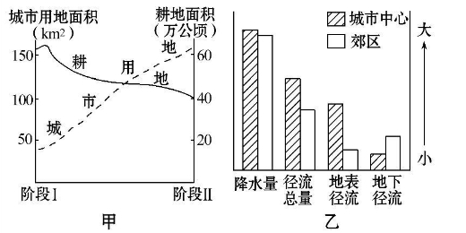
1.图甲中，直接反映出来的从阶段Ⅰ到阶段Ⅱ城市化的主要特点是
A.非农业人口增加 B.中心商务区服务范围扩大
C.城市规模增加 D.城市等级扩大WWW.ziyuanku.com
2.据图乙推断，该城市容易出现的问题是Ziyuanku.com
A.温室效应 B.交通拥挤 C.城市内涝 D.住房紧张
图3所示区域有“一山有四季，十里不同天”之说，读图完成3～5题。
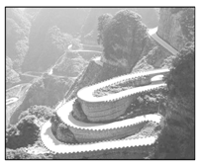
3.图示区域位于我国的
图3
A．东北地区 B．东南地区
C．西北地区 D．西南地区
4.图中公路线的选择，主要是考虑了
A．气候因素 B．居民点分布
C．地形因素 D．工业分布
5.图示区域多发性的自然灾害是
A．台风 B．寒潮 C．泥石流 D．洪涝
城市建城区内的建筑物数量与建成区面积要随城市规划的变化而进行调整，下图为某大城市在城郊规划的一居住小区近7年来的区内建筑物数量与建成区面积增长率的动态变化图。读图回答6～7题。
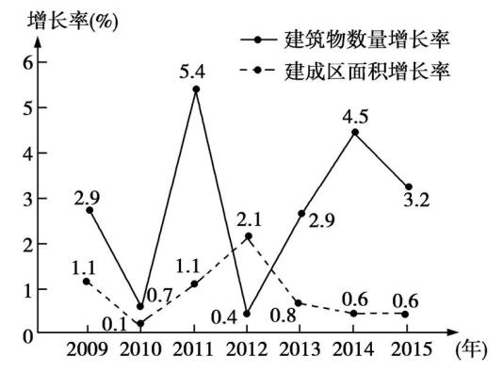
6．图中信息表明该居住小区
A.2009—2010年建成区面积和建筑物数量均下降
B.2010—2012年建筑物数量在不断增长
C.2012—2013年建筑物数量增长而建成区面积下降
D.2012—2014年建成区面积呈下降趋势
7．据图分析可知，该小区建筑物数量的变化对区域的影响是
A.增大了建筑物的高度 B.提升了该小区的环境质量
C.提高了城市的土地利用率 D.造成建成区面积的无序扩张
近年来，揭阳交通建设日新月异，高速公路、高速铁路让揭阳与外界联系更加快捷便利，广梅汕高铁将经过揭阳并设置揭阳北站。下图是高速铁路与城市建成区空间关系示意图，完成8～9题。
甲（穿越式）
乙（绕行式）
出入口立交
高速铁路
城市建成区
连接线

8．下列关于广梅汕高铁与揭阳市建成区关系的说法，合理的是
A．选择甲模式，穿过城区，方便群众外出
B．选择甲模式，与城区内部交通联系融为一体，减少交通成本
C．选择乙模式，绕过城区，不占用城区用地
D．选择乙模式，会给城区景观和环境带来深刻影响
9．从高速铁路与城市建成区关系的动态变化看，可推断
A．城市化初期，高速铁路遇到城市时一般会采用乙模式WWW.ziyuanku.com
B．城市化初期，高速铁路遇到城市时一般会采用甲模式
C．随着城市建成区不断扩展，甲模式有向乙模式演变的趋势
D．大城市发展到成熟期，甲模式和乙模式不可能同时存在
下图为我国某平原生态农业种养结合模式图，读图回答10～11题。
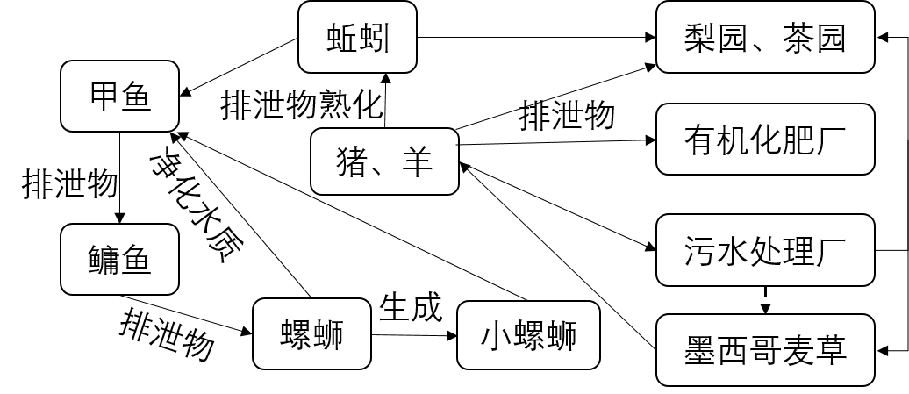

10. 该地传统农业地域类型是
A.商品谷物农业 B.季风水田农业 C.乳畜业 D.种植园农业
11. 从环境效益考虑，该农业生产模式的最大好处是
A.延长了产业链，增加了经济效益 B.减少水土流失发生的频率
C.提高了水资源的利用率 D.废弃物得到充分利用，减少了污染
12.2015年11月14日国际货币基金组织(IMF)总裁表示，该组织建议将人民币纳入特别提款权篮子(SDR)。如果被IMF纳入SDR，意味着人民币成为真正意义上的世界货币，名正言顺地成为IMF成员国的官方使用货币。人民币加入SDR对国人的福音有（ ）
①人民币升值，国人以后不用担心进口商品成本升高
②国人出国旅游直接用人民币结算
③国内投资者可更方便地配置海外资产
④增强国人的国际购买力
A. ①② B. ②③ C. ①④ D. ③④
大数据泛指巨量的数据集。网民在网上产生的海量数据，记录着他们的思想行为、情感，有很多规律性信息。若能更有效地组织和使用大数据，科学技术对社会发展的巨大推动作用将得到更好发挥。回答13-14题：
13．上述材料蕴含的哲学道理是 （ ）
①对大数据中蕴含规律性信息的认识程度，决定对信息有效利用程度
②对大数据有效地组织和使用，源于人们对大数据价值的正确认识
③对大数据的科学认识，有利于人们获得更多的机会推动社会向前发展
④大数据本身可以被人类认识和利用
A．①② B．①③ C．②④ D．③④
14. 大数据时代的到来，有助于企业（ ）
①及时掌握数据——避免激烈竞争——提高经济效益
②把握市场动向——定位消费需求——实现适销对路
③加强市场监管——提升服务质量——增强竞争优势
④制定营销战略——合理配置资源——调节生产规模
A．①② B．①③ C．②④ D．③④
15．从下表甲乙两市提供养老服务的举措中，从中可得出的正确结论有：（ ）
 | 甲市 | 乙市
举  措 | 市财政出资3000万，并从银行贷款5000万，兴办三家养老院，能为社会提供床位1500张。 | 1. 加强敬老宣传，弘扬家庭养老美德。  2. 财政出资2000万，引入民间资本1亿，合办养老院，向社会提供床位2000张。  3. 财政出资1000万，向社会养老机构招标购买服务，由机构培训500名家庭服务员入户服务，满足家庭个性化养老需求。
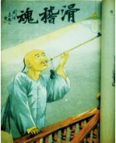
①甲市比乙市财政资金投入多，提供养老服务的质量更好
②乙市有利于节省财政资金，增加公共服务供给
③甲市比乙市提供养老服务的水平更高
④乙市有利于激发市场活力，弘扬中华传统美德
A．②④ B．①② C．①③ D．③④
16.今年上半年我国经济增速7.0%，这是一份有含金量的“成绩单”。能证明该结论的是：
①我国的经济增速比美国3.0%经济增速快
②第三产业成为我国经济增长的主动力
③我国就业形势总体稳定，居民收入保持平稳增长
④我国经济转型升级加快，传统产业产能过剩已经解决
A．①④ B．①③ C．②④ D．②③
17.2015年清明节国家旅游局制定的《游客不文明行为记录管理暂行办法》开始施行。游客不良行为信息保存一至两年，会影响到游客再次旅游，甚至会影响到出境、信贷等。这体现了
A.人民民主的广泛性和真实性 B.政府坚持执政为民
C.公民应坚持权利和义务相统一 D.我国公民要有序参与政治生活
18.近年来，许多地方政府“晒”出了权力运行流程图，明确规定行使权力的条件、承办岗位、办理时限、监督制约环节以及廉政风险防控等，方便群众“按图索骥”给予监督。这一做法的积极影响是
A．规范工作流程→杜绝权钱交易→优化公共服务
B．工作更加透明→利于民主监督→增强政府权威
C．简化政府职能→提高办事效率→维护公民权利
D．实行民主监督→集中专家智慧→改进政府工作
19.2015年6月《亚洲基础设施投资银行协定》签署仪式在北京举行。亚投行57个创始成员国覆盖了五大洲，美国的欧洲盟友也纷纷加入。亚投行迅速扩容之势表明（ ）
①国际关系的实质是一种利益关系 ②世界多极化趋势正在发生逆转
③公正、合理的国际经济新秩序已初步形成 ④世界格局和国际秩序发生着深刻的变化
A．①② B．①④ C．②③ D．③④
20.73年前毛主席提出的“文化为人民服务”的思想激励一代代文艺工作者走出书斋，走入人民大众之中，创作出一批批无愧于时代和人民的作品。这说明（ ）
①优秀文化可以丰富人的精神世界，增强人的精神力量
②文化对人的影响是深远持久的
③文化有其自身的传承性和相对独立性
④文化是人们认识世界和改造世界的物质力量
A． ①② B． ①④ C． ③④ D． ②③
21．东汉哲学家桓谭认为“精神居形体，犹火之然（燃）烛矣，……烛无，火亦不能独行于虚空”；罗马教皇保罗二世则说“如果人的身体源于业已存在的有生命的物质，人的精神和灵魂则是上帝直接创造的。”下列评析正确的是（ ）
①前者正确描述了物质与意识的辩证关系
②后者认为现实的物质世界只是客观精神的外化和表现
③两者在世界本原的认识上是根本对立的
④两者在思维能否正确反映存在的问题上是对立的
A．①② B．②③ C．①④ D．③④
22．不同历史时期，西方国家对中国的认识截然不同。19世纪初，拿破仑提出“睡狮论”； 20世纪90年代，出现“中国崩溃论”；近年来，又出现“中国救星论”。由此可见（ ）
①人们可以从错误认识中引出真理性认识 ②真理的内容如实反映了客观事物及其规律
③人们的认识受到立场、方法的限制 ④要用辩证的观点看待变化的客观事物
A.①③ B.①④ C.②③ D.③④
23.人社部宣布：计划于2017年正式推出渐进式延迟退休方案，并准备于2022年后实施，其目的是为应对人口老龄化日趋严重以及养老保险收支平衡压力增大等问题。这蕴涵的哲理是
①要集中力量解决我国社会当前的主要矛盾 ②要注意把握矛盾普遍性和特殊性的统一
③坚持具体问题具体分析 ④量变是质变的前提和必要准备
A.①② B.①③ C.③④ D.②④24.王家范先生认为，西周是中国真正进入“文明时代”的关键，后世的中国文明，其深基正是从这里扎下了根。西周对后世影响最深远的是
A．等级分明的礼乐制度 B．“四方”臣服中央的国家观念
C．世代公卿的选官制度 D．“封建”式的地方管理方式
25.俞森的《荒政丛书》卷5中记载：“一妇每日纺棉三两，月可得布二匹，数月之织，可供数口之用，其余或换钱易粟，或纳税完官。”材料表明古代中国
A．重农抑商政策已有所改变 B．农业是财政收入的主要来源
C．已显露近代化的曙光 D．小农经济并非完全封闭的
26.清初学者颜元对当时某一现象评论道：“宋元来儒者，却习成妇女态，甚可羞。无事袖手谈心性，临危一死报君王，即为上品也。”由此可以推断
A．理学地位已经动摇 B．妇女重视儒学
C．空谈心性的理学受到批判 D．儒者忠君报国值得称道
27.公元前399年苏格拉底被控诉不敬城邦认可的神灵而判处死刑；哲学家普罗塔哥拉因在《论神》中说“不能断定神是否存在”，其著作被公焚；悲剧家欧里庇得斯也因“不敬神”被起诉，被迫离开雅典，客死异乡。对此表述最准确的是
A．神在雅典人心中地位提高 B．人文精神并非是雅典主流思想
C．雅典民主政治制度的繁荣 D．统治阶级利用神权来巩固统治
28.武昌起义以后，各省代表通过了《临时政府组织大纲》，明确规定实行总统制，1912年成立的中华民国南京临时政府就是按照这一法案运作的。1912年3月8日，参议院全体议员表决，正式通过了《中华民国临时约法》，规定实行责任内阁制，对总统的权力作了严格限制。下列哪一观点对此变化作了较为理性的解读
A．体现了资产阶级革命派的成熟 B．参议院认为责任内阁制比总统制更优越
C．参议院因人设法违背了宪政原则 D．《临时约法》防止了专制维护了共和
29.右图“滑稽魂”漫画，为民国初年画家周慕桥所绘。画中人物手拿一杆旱烟枪在楼梯口对着电灯泡，仿佛在说：“取个火吧。”漫画的内容反映出
A．民众接触西方文明时出现认知反差
B．当时的民众生活深受西方科学影响
C．清末民初的广大民众生活贫困落后
D．民国初年电灯已经在中国普遍使用
30.《剑桥中华民国史》说：“如果它（指中共）在1922年和1923年选择单独作战而不与国民党联合，它可能干得更糟；如果它较早地为最后的决裂做好准备，它也许会干得更好。”对以上材料理解正确的是
A．1922年中共决定与中国国民党合作 B．中共犯了“左”倾错误导致“最后决裂”
C．“与国民党联合”有利于革命高潮到来 D．中共较早准备决裂便能完成革命任务
31.1959年5 月中旬，时任中共中央副主席的陈云在写给毛泽东的信中提出：“说把生产数字定得少一点（实际是可靠数字），会泄气，我看也不见得。正如少奇同志在政治局讲的，定高了，做不到，反而会泄气。”并得到毛泽东的同意。这反映出的本质问题是( )
A．人民公社化运动破坏了农业生产 B．左倾思想已引起了党的高度关注
C．中国共产党已经认识到“大跃进”运动的错误 D．中共中央开始调整经济建设方针
32.英国诗人巴特摩尔发表的《家中天使》一诗，颂赞自己的妻子Angel in the House。“家中天使”是指维多利亚时代（1837--1901）的中产阶级妇女在家中照顾子女，让在外辛苦工作的丈夫，回家后可以得到温暖。下列哪一观点恰当地解释了这种家庭价值观的成因
A．工业革命的开展 B．女权运动的成果
C．天赋人权、自由平等等启蒙思想的影响 D．英国1832年议会改革的推动
33.曾在1961—1968年间任美国国防部长的麦克纳马拉后来说，所有三个国家在危机前后所做出的决定，都由于错误的信息、错误的判断和错误的考虑而被导入歧途。尽管错上加错，但这一切错误都在核战争难以挽回的灾难后果面前不得不停了下来。材料中的“危机”
A．涉及美国、苏联和民主德国三方当事国
B．源于美苏两国在南亚地区的争夺和对抗
C．反映出二战后世界走向全面“冷战”和局部热战
D．说明了大国控制世界可能使世界局势瞬息万变
34.下图是近代以来主要资本主义国家主流经济理论影响力演变曲线图，据此判断正确的是
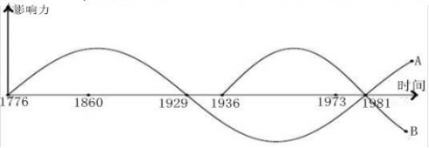
- A理论是资本主义经济危机爆发的根源
B．B理论崇尚自由放任政策
C．罗斯福新政是在B理论指导下进行的
D．A理论在20世纪80年代复苏的重要原因是经济滞胀
35.据世贸组织统计，截至到2014年1月，全球共签署区域贸易协定583个，其中，超过400个协定是1995年以来签署的。今天的区域自贸协定的内容不仅包括贸易的自由化，也涵盖投资的自由化，不仅地理相邻国家之间，而且跨区域的国家之间也纷纷签署。下面关于区域一体化浪潮迭起这一现象描述合理的是( )
A．兴起于世界贸易组织成立后 B．严重阻碍了经济全球化进程
C．是经济全球化发展的重要体现 D．不利于国际政治多极化趋势的加强

第II卷
本卷包括必考题和选考题两部分，第36-第41题为必考题，每个试题考生都必须做答。第42题～第46题为选考题，考生根据要求做答。
36.（22分）阅读图文材料，完成下列要求。
材料一：秘鲁的自然资源丰富，是世界上主要的矿产和渔产品出口国，矿产资源主要分布在安第斯山脉。秘鲁的“东水西调”工程，大多建在3500—4200米山上，是迄今为止世界上已建的海拔最高的调水工程，施工难度非常大。
材料二：秘鲁的区域和该国伊基托斯、利马两城市气候统计图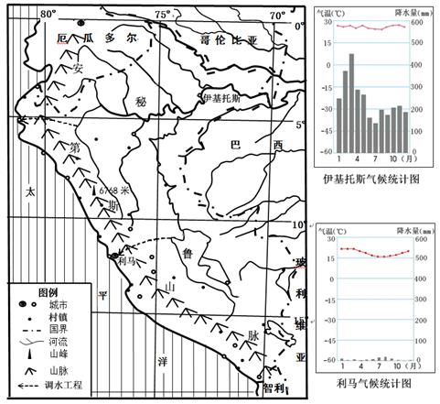
（1）首都利马气候温和，终年如春，分析其原因。（4分）
（2）简述秘鲁发展渔产品加工业的有利条件。（6分）
（3）秘鲁矿产从矿区运到海港以公路运输为主，分析其原因。（6分）
（4）说明秘鲁修建东水西调工程的主要原因。（6分）

37.(24分)阅读图文材料，回答下列问题。
材料一 我国部分地区示意图(下图)。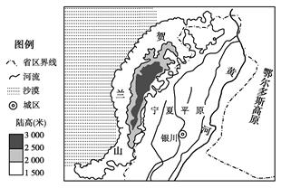
材料二 某地区的地质剖面图(下图)。
材料三 贺兰山东坡是世界优质葡萄产区。下图为该地葡萄加工生产流程图。
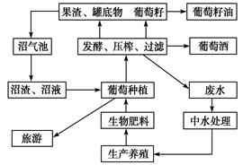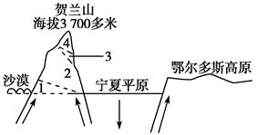
(1)描述材料一所示区域主要地形区的分布状况(4分)，并根据材料二简述宁夏平原的成因。(4分)
(2)比较黄河宁夏段与山东段水文特点的最主要差异以及宁夏平原成为“塞上江南”的主导自然因素。(4分)
(3)材料二中2为草原，3为针叶林，据图说明贺兰山东西两坡植被带分布的差异，并分析成因。(6分)

(4)分析该地区发展材料三所示葡萄加工产业链的经济意义。 (6分)

38.（26分）阅读材料，完成下列要求。
财政是国家治理的重要支柱，税收是发挥财政作用的关键，税制改革的每一步都在彰
显国家治理的新高度。
材料一：税收属于古老的经济范畴，已有几千年历史。我国古代的税收思想大多主张“轻税”：孔子和孟子提出“轻徭薄赋”；我国古典名著《管子》提出“取民有度”，把制定适当的税收标准作为治国安邦的根本政策；朱元璋则有“阜民之财，息民之力”的思想。“轻税”是涵养税源的手段之一，适当减税，不仅不会减少税收，反而可以增加税收。中·华.资*源%库 ziyuanku.com中/华-资*源%库
材料二：2016年，全国税务系统认真落实党中央、国务院关于供给侧结构性改革的决策部署，推动“去产能、去库存、去杠杆、降成本、补短板”在全国各行各业全面铺开，新旧发展动能加速转换，供给质量和效率不断提升。各级税务部门用实际行动将税收优惠政策转变成纳税人实实在在的获得感，在税制改革中降负担，在征管服务上提质效，不断完善税收治理体系、提升治理能力，用政府收入的“减法”换来了企业效益的“加法”和市场活力的“乘法”。
(1)结合材料一，运用政治生活知识，分析我国古代的“轻税”思想对当今完善国家治理的借鉴意义。（12分）
(2)结合材料二，请从经济生活的角度，分析政府收入的“减法”如何换来了企业效益的“加法”和市场活力的“乘法”。（14分）中/华-资*源%库

39．（26分）阅读材料，回答问题。
材料一：在A市文化创意产业园的建设中，对老厂房和旧仓库的利用存在两个方面的争议。一种观点认为，文化是一种人生体验、生活记忆。老厂房和旧仓库也是城市文脉的一部分，它们往往承载着老企业的文化和精神，在对其改造实现资源的最大化利用时，要“修旧如旧”，使之成为凝固的“文化”。
另一种观点认为，文化创意产业的核心是创新，靠创意和知识元素，形成高附加值的产品，因此要引入现代元素“修旧如新”，开辟新的途径、新的空间，为可持续发展提供有力支撑。
（1）你赞成材料一中的哪种观点？请从文化的继承与发展的角度阐明理由。（12分）


材料二：中国传统法律文化演进的轨迹：西周、春秋以“礼治”否定了殷商的“神治”；战国、秦朝的“法治”否定了春秋的“礼治”；西汉至清朝的 “德法合治” 否定了秦朝“专任法治”。鸦片战争以后，中国传统法律文化与西方法律文化冲突与融合。今天，我们坚持走中国特色社会主义法治道路,维护宪法法律权威，维护人民权益、维护社会公平正义。在这一过程中，本土文化与外来文化、传统文化与现代文化的冲突与互动同在，合力勾勒出中国法律文化的发展轨迹和未来走向。
（2）我国优秀传统法律文化是我国法治建设可借鉴与利用的重要资源。结合材料二，用辩证否定观说明我们应该如何科学地认识中国传统法律文化的当代价值。（10分）
（3）请为我国法治文化宣传教育从文化层面提出两条具体措施。（每条字数不超过15字）（4分）

40．（25分）阅读下列材料，回答问题
材料一 军国民主义，实利主义，德育主义三者，为隶属于政治之教育。世界观、美育主义二者，为超轶政治之教育。
以中国古代之教育证之，虞之时，夔典乐而教胄子以九德，德育与美育之教育也。周官以卿三物教万民，六德六行，德育也。六艺之射御，军国民主义也。书数，实利主义也。礼为德育；而乐为美育。以西洋之教育证之，希腊人之教育为体操与美术，即军国民主义与美育也。欧洲近世教育家，如海尔巴脱氏纯持美育主义。今日美洲之杜威派，则纯持实利主义者也。
——蔡元培《对于新教育之意见》1912年2月
材料二 大学者，“囊括大典，网罗众家”之学府也。……各国大学，哲学之唯心论与唯物论，文学、美术之理想派与写实派，计学之干涉论与放任论，伦理学之动机论与功利论，宇宙论之乐天观与厌世观，常樊然并峙于其中，此思想自由之通则，而大学之所以为大也。
——蔡元培《<北京大学月刊>发刊词》1918年11月
材料三 我绝对不能再做不自由的大学校长：思想自由，是世界大学的通例。德意志帝政时代，是世界著名开明专制的国度，他的大学何等自由。那美、法等国，更不必说了。北京大学，向来受旧思想的拘束，是很不自由的。
——蔡元培《不愿再任北京大学校长的宣言》1919年6月

（1）根据材料一并结合所学知识指出蔡元培提出的教育方针及其历史背景。（10分）

（2）根据材料二、三并结合所学知识指出蔡元培提出的教育理念并对这一理念进行评析。（15分）

41．（12分）阅读材料，回答问题。中/华-资*源%库
材料 阿诺德·汤因比在《历史研究》中提到：如同文明解体一样，文明的成长呈现出一种规律的周期性趋势。文明成长的动力来源于挑战激起成功的应战，应战又反过来引发新的挑战。我们尚未发现有什么内在原因能够阻止这种挑战——应战过程无限延续下去，即使历史事实表明，自文明诞生到写作本书时为止，大多数文明之所以未能持续成长，是因为这些文明在许多重大关头未能连续应战，这种应战不仅要有效回应所应对的调整，还要能够激发出大量需要做出不同应对的新挑战。
从材料中提炼至少两个观点，并运用近代欧美文明发展的相关史实加以说明。（要求观点明确、史实准确、逻辑清晰。）

请考生在第42、43两道地理题中任选一题做答，如果多做，则按所做的第一题计分。并用2B铅笔在答题卡上把所选题目题号后的方框涂黑。
42.（10分）旅游地理
材料一 平山县位于太行山东麓，石家庄西部。该县历史悠久，胜景荟萃，奇峰、溶洞、森林、草原、河湖、瀑布、温泉等自然景点300多处；国家、省、县三级重点文物保护单住200余处，类型多样，品位较高。近年来，经大规模开发建设，初步形成了温塘、天桂山、驼粱、西柏坡和天台山等著名景区。目前，西柏坡至石家庄市区实现了全程高速，北京方向游客可以从京昆高速、山西方向游客可以从石太高速直接转到西柏坡高速。平山县形成了集“吃、住、行、游、购、娱”一条龙服务的旅游格局。
材料二 平山县旅游景点分布（如下图所示）
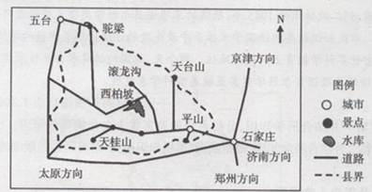
（1）说出平山县发展旅游业的位置优势。（4分）
（2）分析平山县旅游资源游览价值较高的原因。（6分）

43.(10分)【环境保护】
日益突出的“垃圾围城”已经成为中国各大城市必须面对的难题。下图给出了垃圾处理方法的优选原则，读图回答下列问题。
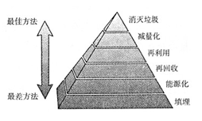
（1）垃圾能源化利用，相比于填埋处理“优”在哪里?(6分)
（2）要破解“垃圾围城”的困局必须遵循3R原则，即减量化、再利用、再循环，其中最迫切、最关键的是减量化。实现垃圾减量化的途径有哪些?(4分)

请考生在第44.45.46三道历史题中任选一题做答，如果多做，则按所做的第一题计分。并用2B铅笔在答题卡上把所选题目题号后的方框涂黑。
44 .(15分【历史—历史上重大改革回眸】
材料 唐代是御史监察制度比较发达和完备的时代。设里目的在于监察中央和地方各级官吏的言行职事是否合乎法律规范。所谓“正朝廷纲纪．举百司紊失”。（初始广御史台 … … 有弹邪任之文，无受词讼之例”。开元十四年始规定受事御史之制，弹奏前往往是．‘推及理尽．然后弹之”。御史台推鞠狱公（包括举弹前的推夜）和受命推按，往往不是一日而毕的事，这就需要“留问”——暂时拘捕，于是设置监狱，称为“台狱”。御史台初期只审判皇帝交办的案子，即所谓“制狱”。它与刑部、大理寺联合组成””三司”，具有联席会审的性质。一般说来，凡经御史台推鞠落实后的案子，还得移交大理寺法官详刑定傲，量罪判处。终唐之世，御史台并没有发展成为纯锌的司法机关。唐后期．御史台的职权渐被慢削。在地方上，御史台对钊据和跋厄藩镇是难以行纠举之职的。在中央，宦官势力是御史台不得侵犯的禁区。
—— 摘编自张国刚《唐代官制》
( l ）根据材料，概括唐代御史台的职权范围。（ 6 分）

( 2 ）根据材料并结合所学知识，简评唐代御史台的作用。（ 9 分）

45.（15分）【20世纪的战争与和平】
材料 第二次世界大战结束后，反法西斯盟国组成军事法庭，在德国纽伦堡和日本东京分别对战犯进行了审判。该审判原则于1946年12月11日经联合国大会通过，1950年，联合国国际法委员会据此制定了《纽伦堡原则》，其内容有：从事构成违反国际法的犯罪行为的人承担个人责任，并因而应受惩罚。违反国际法应受处罚的罪行是：（一）反和平罪：计划、准备、发起或进行侵略战争或破坏国际条约、协定或承诺的战争；（二）战争犯罪：违反战争法规或习惯，出于某种目的或在占领区内，实施包括但不限于谋杀、虐待或奴役平民居民，谋杀、虐待战俘；（三）反人道罪：对任何平民居民进行谋杀、生物实验、放逐和其他非人道行为，或基于政治、种族、宗教背景的迫害，而此类行为已实施或此类迫害已执行或此类行为与任何反和平罪或任何战争犯罪相关联。——摘编自何勤华《纽伦堡审判》
- 根据材料并结合所学知识，指出第一、第二次世界大战后国际社会对战争责任认定有什么不同？（6分）

（2）国际社会对第一、第二次世界大战结果的处理分别造成了怎样不同的影响？（9分）

46.（15分）【中外历史人物评说】
材料一 今则东南海疆万馀里，各国通商传教，来往自如，麋集京师及各省腹地，……一国生事，诸国构煽，实为数千年来未有之变局。轮船电报之速，瞬息千里；军器机事之精，工力百倍；炮弹所到，无坚不摧，水陆关隘，不足限制，又为数千来未有之强敌。……总之，居今日而欲整顿海防，舍变法与用人，别无下手之方。
——李鸿章1874年《筹议海防摺》
材料二 但设海防衙门于近畿，（沿海）七省防务仅以一重臣主之，无论东自奉、锦，南暨台、琼，首尾延袤万馀里，非一人之力才精神所能贯注；而形隔势禁，既无长驾远驭之方，亦开外重内轻之渐，其事可暂而不可久也。查泰西各国，外部、海部并设衙门于都城，海部体制与他部相埒（同等）……且海防二字，顾名思义不过斤斤自守，亦不足以张国威而詟敌情。鄙见外患如此其亟，时势必须变通。应请径设海部。
——李鸿章1884年《请设海部兼筹海军》
（1）根据材料一，分析李鸿章筹议海防的背景。（6分）
（2）根据材料并结合所学知识，简评李鸿章的海防观。（9分）
成都龙泉中学高2014级高三下学期4月月考
文科综合试卷地理参考答案
1—5 C C D C C 6—11 B C C A B D
36．（22分）（1）地处热带（低纬度）（2分），但受沿海（秘鲁）寒流的影响（2分）。
（2）渔业资源丰富；廉价和便利的海运；劳动力工资水平较低等（前两点每点2分，第3、或其它合理答案2分，共6分）
（3）矿区在安第斯山区，距海港较近，运途较短（2分）；山区修建公路成本低、难度小（2分）；公路运输机动灵活，装卸方便等（2分）。
（4）秘鲁东、中部，多河流、有很多高山常年积雪以及雨量充沛，而西部是太平洋海岸，属热带沙漠气候，常年降雨稀少，水资源地区分布极不均衡，东多西少（只回答水资源“东多西少”仅得1分，此点满分3分）；西部城市较多，人口密度大，工农业发达（经济发达），水量消耗多，（但干旱缺水，经济发展和人民生活受水资源短缺的严重制约）。（3分）
试题分析：（1） 影响气温的因素应从洋流、地形、海陆位置、纬度等角度分析。据图可知，利马纬度较低，地处热带，但是位于安第斯山脉，且受沿岸秘鲁寒流降温作用，所以气候温和，终年如春。
（2） 工业区位条件应从资源、交通、市场、劳动力、科技等角度分析。利马沿岸有秘鲁上升补偿流经过，冷海水上泛，将底层的营养盐类带至表层，给浮游生物提供大量饵料，而浮游生物又是鱼类的饵料，渔业资源丰富；位于太平洋沿岸，海运便利，发展中国家，劳动力工资水平较低。
（3） 选择公路运输应从运距、以及公路本身的特点角度分析。据材料知，矿产资源主要分布在安第斯山脉，而山区交通运输方式应以公路运输为主，成本低，修建难度小；且公路适合短途运输，矿区在安第斯山区，距海港较近，运途较短；同时公路运输机动灵活，装卸方便等优点。
（4） 资源跨区域调配应从资源的地区分布不均以及经济发展区域差异方面分析。秘鲁东、中部，多河流、有很多高山常年积雪以及雨量充沛，而西部是太平洋海岸，属热带沙漠气候，常年降雨稀少，水资源地区分布极不均衡，东多西少；同时西部城市较多，人口密度大，经济发达，水量消耗多，但干旱缺水，经济发展和人民生活受水资源短缺的严重制约。
考点：考查影响气温的因素、工业区位条件，交通线路的选择、资源跨区域调配的原因等。
37.（24分）(1)自东向西依次为鄂尔多斯高原、宁夏平原、贺兰山(或东为鄂尔多斯高原、中为宁夏平原、西为贺兰山) (4分)；断裂下陷带(2分)；经河流(黄河)冲积(或黄河带来的泥沙沉积)而形成(2分)。
(2)黄河宁夏段比山东段含沙量小；(黄河的)水源。(每点2分，共4分)
(3)东坡比西坡多了针叶林带，西坡比东坡多了沙漠带；东坡比西坡各植被带的海拔都低。原因：(东坡地处夏季东南风的迎风坡、西坡地处夏季东南风的背风坡)东坡比西坡降水多。(每点2分，共6分)
(4) 促进葡萄种植业的发展；延长葡萄产业链，增加附加值；实现葡萄加工中废弃物的综合利用，降低了原料投入的成本。(每点2分，共6分)
42.（10分）旅游地理
（1）（4分）距离首都北京和石家庄较近（2分）；有通往京津、太原方向等的高速公路，交通便利（2分）。
（2）（6分）自然景观和人文景观丰富多样（2分）；美学价值和历史文化价值较高；（2分）旅游资源的集群状况和地域组合状况较好（2分）。
解析试题分析：
（1）平山县发展旅游业距离首都北京和石家庄较近，市场距离较近，材料中“目前，西柏坡至石家庄市区实现了全程高速，北京方向游客可以从京昆高速、山西方向游客可以从石太高速直接转到西柏坡高速。”可以看出有通往京津、太原方向等的高速公路，交通十分便利，因此说平山县发展旅游业具有优越的市场位置和交通位置。
（2）从材料中可以看出，自然景观和人文景观丰富多样（2分）；美学价值和历史文化价值较高；（2分）旅游资源的集群状况和地域组合状况较好。
43.(10分)【环境保护】
（1）垃圾减量，少占空间；减少对地下水的污染；能够产热、发电，为人类生产生活提供能源，化害为利。（6分）
（2）转变消费观念、改善产品设计、落实垃圾分类和垃圾分散化处理等。（4分，答出其中两点即可）

成都龙泉中学高2014级高三下学期4月月考
文科综合试卷政治参考答案
12.B 13. D 14. C 15. A 16.D 17.C 18. B 19. B
20.A 21. B 22.D 23. C
38．（26分）(1)党和政府要提高治理能力，把握经济发展新常态，坚持决策科学化、民主化，促进经济社会可持续发展；（4分）坚持对人民负责，以人为本，实现共享发展，增强经济发展活力；（4分）完善国家治理体系，实现各项事务治理制度化、规范化、程序化。（4分）
(2)税收是调节经济发展的重要杠杆。（2分）政府减税有利于降低企业成本，释放创新潜能，提升供给的质量和效益，提高经济效益；（4分）优化企业发展环境，促进大众创业，促进企业数量不断增加，增强市场活力；（4分）为国民经济转型升级注入持久动力，促进经济持续健康发展。（4分）
39.（26分）（1）参考答案一：赞成“修旧如旧”。
①老厂房和旧仓库的建筑风格和独特的结构等可以成为凝固的“文化”，是传统文化的组成部分，修旧如旧就是为了保持其原有的整体风貌和文化底蕴。(3分)
②旧建筑是城市文脉的组成部分，承载了传统的文化和精神，修旧如旧也是为了保留人们对传统文化的记忆和继承。(3分)
③传统文化是相对稳定的，具有民族的特色，修旧如旧是保护传统文化的特色，利于文化的多样性。(3分)
④继承是创新的基础，我们修旧如旧并不排斥在尽可能保持原貌基础上的创新。(3分)
评分说明：踩点与踩意相结合。
对于“修旧如旧”，学生可以从传统文化的内容，传统文化的相对稳定性及鲜明的民族性，文化的继承对文化创新的作用，文化的继承有利于文化的多样性等角度加以分析说明。若学生从文化的继承与发展的关系，文化的继承有利于交流、借鉴与融合的角度回答也可以酌情给分，其他角度言之有理，也可得分。
参考答案二：赞成“修旧如新”。
①文化的继承不是原封不动地承袭传统文化，应该有所淘汰和创新。(3分)
②创设以博物馆工业旅游为特色的文化产业园区，在经济发展的同时促进文化的发展，就必须有新的创意，引进新的元素，提高文化创意产业的附加值。(3分)
③把历史元素与现代元素相结合，有利于文化的创新。(3分)
④赋予老建筑、老传统以新的创意、新精神，有利于革故鼎新、文化在发展中继承。(3分)
评分说明：踩点与踩意相结合。
对于“修旧如新”，学生可以从传统文化的正确态度及正确做法，文化的创新的途径及要注意的问题等角度分析说明。若学生从文化的继承与发展的关系，文化继承对文化创新的作用的角度回答也可以酌情给分，其他角度言之有理，也可得分。
（2）①辩证的否定，是事物自身的否定，即自己否定自己，自己发展自己（1分）。中国传统法律文化坚持推陈出新。（1分）②辩证的否定的实质是扬弃（2分），对我国传统法律文化要既肯定又否定，取其精华，去其糟粕（1分）。③辩证的否定是联系、发展的环节（2分），我国法治建设，既要对中国传统法律文化进行继承，又要对其发展（1分）。④辩证否定要求我们树立创新意识，敢于突破传统法律文化的落后观念，与时俱进。（2分）
（评分说明：踩点与踩意相结合。）
（3）例：开展法治文化专题讲座。
布置法治文化宣传栏。
开设法治文化教育课程。
（评分说明：可以从文化对人的影响的角度进行分析提两条措施即可，言之有理即可得分。评分只能为0分、2分、4分。超过字数的得0分）

成都龙泉中学高2014级高三下学期4月月考
文科综合试卷历史参考答案
24—25 B D 26—30 C B C A C 31—35 B A D D C
40.（25分） （1）教育方针： “五育并举”（2分）
历史背景：中华民国成立，亟需在思想上清除专制思想残余；借鉴中国传统教育思想；吸收西方教育理念。（8分）
（2）理念：学术、思想自由；兼容并包。（3分）
评析：辛亥革命不彻底；民族资本主义获得进一步发展；启蒙思想与尊孔复古逆流激烈交锋。（6分）推动思想解放学术发展；为新文化运动开展营造良好氛围（4分）但是在半殖民地半封建的中国，思想自由的理念是无法实现的。（2分）
41.（12分）
示例一：观点：文明成长动力来源于成功应对面临的挑战
说明：工业革命后英国确立“世界工厂”的地位，工业资本主义快速发展使工业资产阶级实力不断壮大，他们要求获得更多的政治权利。1832年英国议会进行改革，降低选民财产资格限制，取消衰败选区，重新分配选区议席，工业资产阶级得以进入议会，促进君主立宪制的完善和资本主义的进一步发展。
示例二：观点：文明成长中应战会激发新的挑战
说明：近代早期英国在资本主义文明发展过程中积极进行海外殖民扩张，于18世纪下半叶确立海上殖民霸权地位，成为“日不落帝国”。伴随着市场需求不断增加，落后的手工生产以难以满足现实需要，这给工场手工业提出了技术革新的要求，最终推动英国率先开展工业革命，以机器生产替代手工生产，工厂替代工场。
示例三：观点：未能持续应战导致文明衰落
说明：18世纪法国资本主义经济有了进一步的发展，启蒙运动的开展有激发了民众追求自由、平等、民主的热情，而波旁王朝统治者仍然固守专制统治，拒绝进行进步改革，最后在1789年法国大革命的风暴中人民推翻了波旁王朝的封建统治，建立共和国并将国王路易十六送上了断头台。
（说明： “示例”仅作阅卷参考，不作为唯一答案，其他答案言之有理亦可。）
44.（15分）【历史上重大改革回眸】
(1)监察百官；起诉和审判案件；拘捕官员；弹劾官员。（6分）
(2)对官员的监督，利于维护君主专制统治；（2分）
有利于监督官员规范执政，防止官员贪污腐败；（2分）
初期对地方官员的监督，有效防止地方割据，维护中央集权；（2分）
并没有形成真正的司法机关，职权容易被牵制削弱；后期由于专制主义集权的削弱，其监察作用受到抑制。（3分。指出不是近代意义上的司法机关，其监察作用有限即可。）
45.（15分）【20世纪的战争与和平】
（1）战争责任对象：第一次世界大战后：以国家为惩处对象（3分）（或严厉处罚了战败的德国）；第二次世界大战后：增加了对战犯个人（及组织等）的惩罚。（3分）
（2）处理影响：作为一战的战败国德国，在巴黎和会上受到严厉处罚，饱受割地赔款之苦，（2分）民族主义情绪恶性膨胀，为希特勒的上台营造了有力的社会条件；（3分）二战后：有利于清算法西斯的战争罪行；有助于警示后人，维护和平；（4分）
试题分析：（1）根据材料中的“从事构成违反国际法的犯罪行为的人承担个人责任，并因而应受惩罚”可知二战后有对战犯个人的惩罚，而根据所学知识可以知道一战后的处置是在巴黎和会上按照战胜国的意图对战败国进行的处罚和制裁。
（2）影响：国际社会对第一次世界大战结果的处理，使得德国在巴黎和会后在军事、政治、赔款和海外殖民地等各个方面都受到了严厉制裁，饱受割地赔款之苦，但是这也激发了德国后来的民族主义情绪，为希特勒上台制造了借口。二战之后的制裁除了制裁国家外，还增加了对战犯个人的处罚，这有利于彻底清算战争发动者的罪行，同时也可以起到警示后人地的作用，对维护和平更有利。
46.（15分）【中外历史人物评说】
（1）背景：中国国门洞开；列强共同侵略； 西方科技军事先进。（每点2分，共6分
（2）评价：学习西方，筹建海军，设立海部；
具有民族危亡意识，推动中国海防近代化；
维护封建专制统治和天朝上国国威的局限性。（每点3分，共9分）
试题分析：（1）从材料“东南海疆万馀里，各国通商传教，来往自如”、“一国生事，诸国构煽，实为数千年来未有之变局”、“轮船电报之速，瞬息千里；军器机事之精，工力百倍；炮弹所到，无坚不摧”等信息进行分析。（2）从李鸿章的言论中可以看出，李鸿章具有民族忧患意识，希望建立强大的海军保卫国家。同时也希望军事的强大能够维护清王朝的统治。

